**ECF**

**2022**

**PROJET ECOIT**

ECO WEB

♦♦♦♦♦♦♦



Nom: JEANNETTE

Prénom: David

♦♦♦♦♦♦♦

**SOMMAIRE**

Table des matières

**Introduction** 1

**Connexion/Inscription** 2

**Postuler auprès de l’administrateur** 4

**Interface administrateur** 5

**Profil utilisateur** 7

**interface validation de demandes** 8

**interface instructeur**...........................................................................................9

**Publier une formation**..................................................................... ............10

**Suivre une formation**....................................................................................13

**Introduction**

1. Bienvenue sur l’application Web Ecoit !

Introduction: fondé en 2017 Ecoit est une plateforme d’éducation permettant à tout instructeur expert en accessibilité et en éco-conception web de présenter des modules de cours.

À terme, EcoIT désire devenir la référence française pour les développeurs soucieux de leur impact digital. Et pourquoi pas délivrer enfin un label officiel pour classer les sites web selon leur empreinte numérique.

Dans ce manuel nous allons vous expliquer comment utiliser notre application

Pour pouvoir commencer le guide veuillez vous mettre sur le lien en ligne du projet qui est la suivante : https://ecoit-devs.herokuapp.com/login.php

Ou connecter vous sur votre serveur web local avec le projet exporté sur votre pc

**Connexion/inscription**

1. Module de connexion

En arrivant sur la plateforme le visiteur du site à déjà plusieurs possibilités qui s’offrent à lui. Grâce aux boutons du menu de l’application l’utilisateur va pouvoir se diriger la ou il veut, en l’occurence le visiteur peut se connecter s’il est déjà inscrit sur le site, si cela n’est pas le cas l’utilisateur peu s’inscrire sur la plateforme pour pouvoir créer un compte et ou postuler pour devenir un instructeur après un échange avec l’administrateur.

Voir : Formulaire de connexion

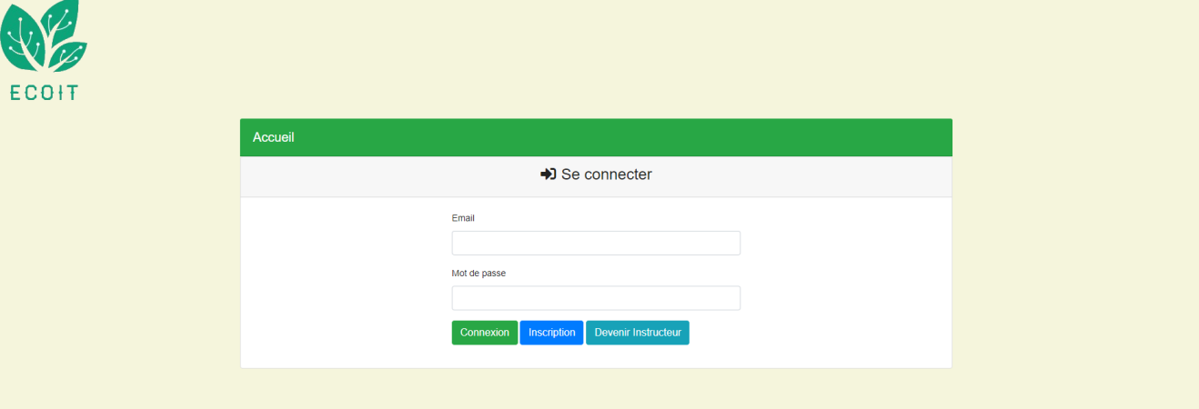

Le visiteur doit se connecter avec ses identifiants pour pouvoir accéder à la plateforme

Selon son rôle: Apprenant, Instructeur, Administrateur l’utilisateur va avoir des possibilités différentes.

1. L’administrateur va avoir le rôle de gérer ces utilisateurs il va pouvoir notamment supprimer, désactiver ou créer des utilisateurs.
2. L’instructeur va pouvoir créer des formations et des leçons pour que les apprenants puisse suivre celle-ci depuis leur interface .
3. L’apprenant suit les formations disponibles créer par les instructeurs.

Voir : Inscription

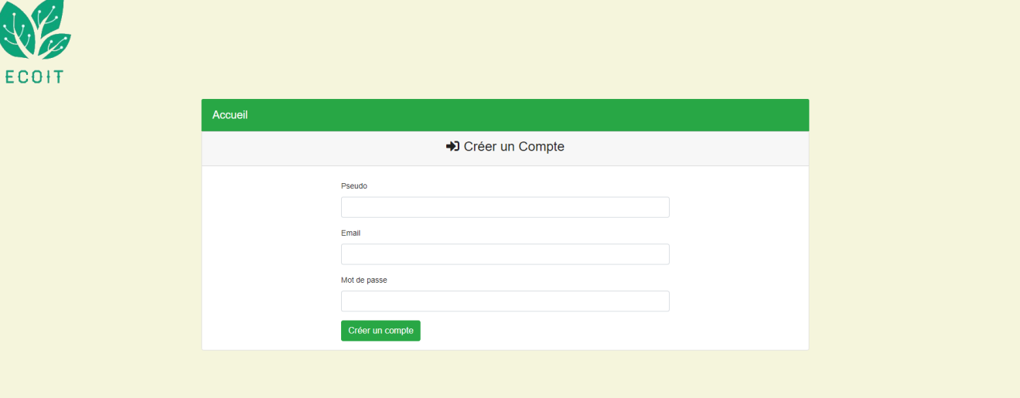

Le visiteur peut s’inscrire quand il veut et si il le souhaite pour pouvoir suivre des formations sur la plateforme.

Pour cela il renseigner

1. Un pseudo
2. Un email
3. Un mot de passe qui est sécurisé

Lorsque ces champs sont remplis alors l’utilisateur devra cliquer sur le bouton créer un compte et il sera inscrit sur la plateforme

Il pourra alors se connecter avec ses identifiants par la suite.

**Postuler auprès de l’administrateur**

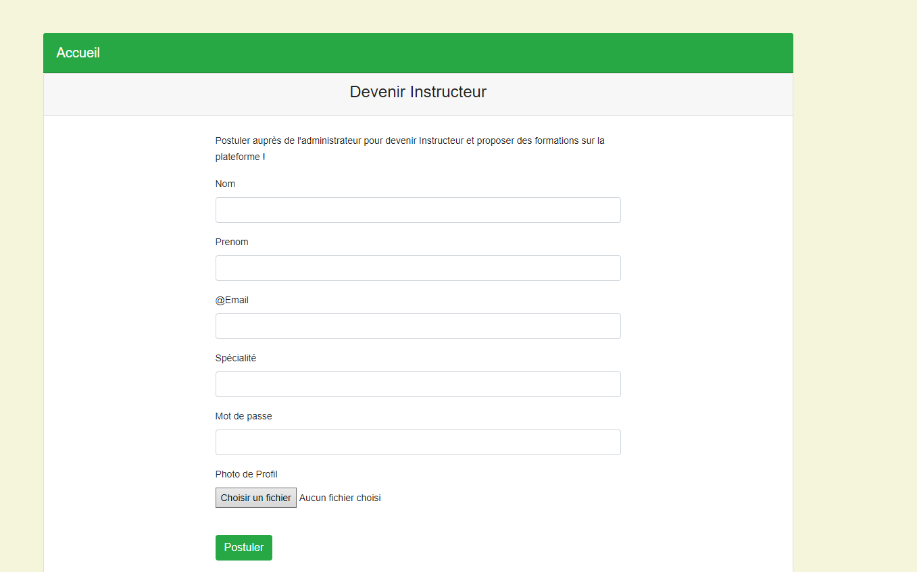

Les visiteur et les apprenants vont pouvoir postuler auprès de l’administrateur afin d’avoir la chance de pouvoir devenir un instructeur après un échange avec celui-ci.

Pour cela il faut que le visiteur ou l’apprenant fournisse :

1. Un nom
2. Un prénom
3. Une adresse email
4. Une description sur sa spécialité
5. Un mot de passe sécurisé
6. Une photo de profil

Une fois que tout les champs ont été rempli l’utilisateur va devoir cliquer sur le bouton postuler afin d’envoyer ces renseignement à l’administrateur.

**Interface**

**administrateur**

Lorsque l’admin se connecte sur la plateforme celui-ci va être redirigé sur son interface personnelle.

Il aura une vue direct sur l’état des utilisateurs de la plateforme grâce à un tableau d’informations .

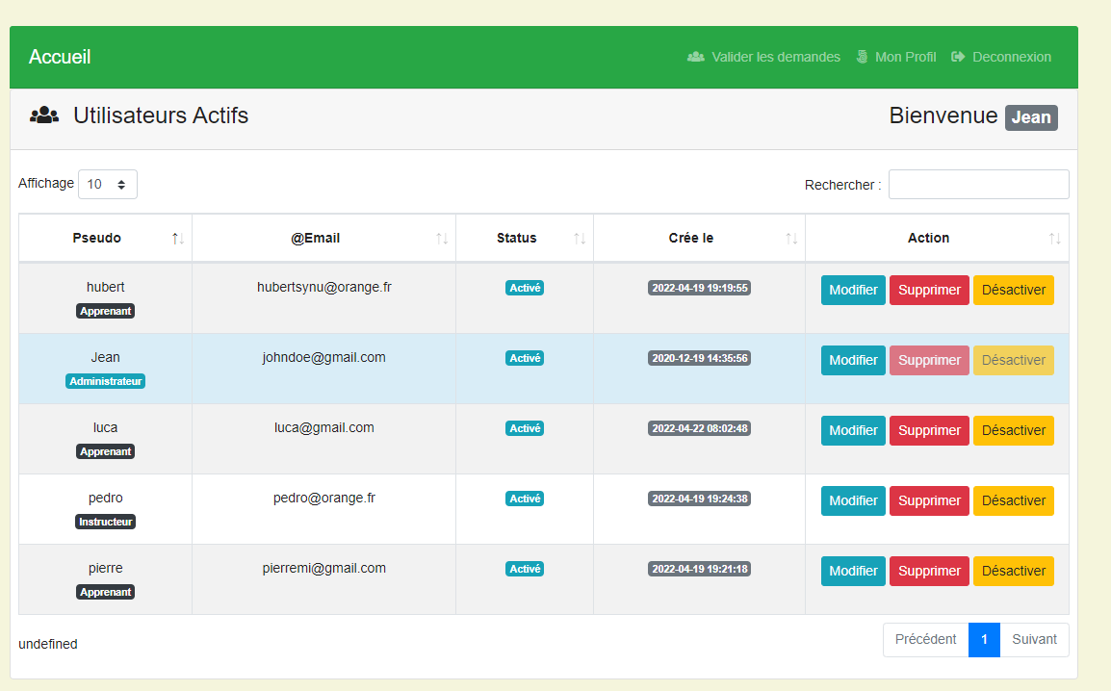

Voici l’interface de l’administrateur.

Lorsqu’il se connecte avec ses identifiants il peut voir l’état des utilisateurs, les modifier les supprimer ou désactiver leur compte.

L’admin est surligné en bleu et ne peut pas se supprimer ou se désactiver. Car sinon il n’y aurait plus de possibilité de contrôler les utilisateurs.

Les renseignements et le status des utilisateurs sont aussi indiqué, il y les pseudos, les status, les mails et les dates de création des comptes.

Des options sont également disponibles pour filtrer les comptes, il y a un affichage des comptes par nombre :

L’admin peut afficher un nombre précis d’utilisateur afin d’afficher des comptes récents

Ou afficher un nombre limité d’utilisateur sur son tableau de bord.

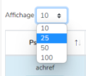 

Il y a aussi une barre de recherche pour trouver un ou des utilisateurs, cela devient très utile quand un nombre important de personnes sont inscrit sur la plateforme !



Pour finir la ligne d’identification des colonnes peut également changer la disposition des données des utilisateurs. Lorsque l’on clique sur une des cases cela va inverser les données plus de la plus vielle à la plus récente ou inversement.

L’administrateur dispose d’un menu avec plusieurs options



- L’accueil de l’admin est la page ou l’on peut visualiser tout les utilisateurs inscrit sur le site.

-Valider les demandes permet de valider les demandes des apprenants ou des visiteurs qui souhaitent devenir des instructeurs.

-Mon profil permet de modifier ses identifiants

-Deconnexion permet de se déconnecter de sa session et revenir sur la page de connexion.

**Profil utilisateur**

Lorsqu’un utilisateur se connecte sur son compte il peut modifier son profil dans l’espace Mon Profil.

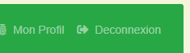

Sur cette page Web l’utilisateur peut modifier son pseudo, son adresse mail ou son mot de passe.

Il est impossible de laisser les champs vides.

Lorsque l’utilisateur veut modifier un champ il peut le faire en écrivant directement dans le champ concerné .

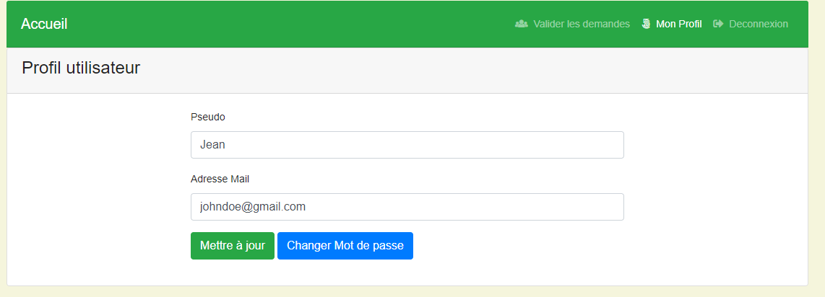

Lorsque l’utilisateur va vouloir valider sa modification, il devra obligatoirement cliquer sur le bouton Mettre à jour.

Par la suite si l’utilisateur veux également modifier son mot de passe de session il va devoir cliquer en premier son l’espace Mon profil puis cliquer sur le bouton changer de mot de passe depuis l’interface de modification de pseudo et de mail.

En cliquant sur Changer de mot de passe l’utilisateur sera dirigé vers une nouvelle interface :

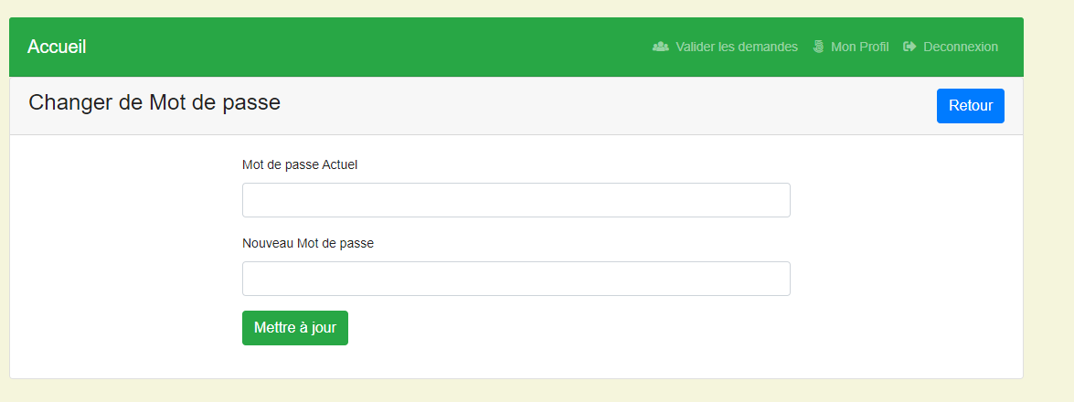

Pour changer de mot de passe l’utilisateur va devoir rentrer dans les champs son mot de passe actuel dans le champ Mon mot de passe actuel et son nouveau mot de passe dans le champ nouveau mot de passe.

Une fois que l’utilisateur aura remplis les champs il devra appuyer sur le bouton Mettre à jour pour valider sa modification de mot de passe .

Si les champs ont été validé après avoir appuyer sur le bouton Mettre à jour alors l’utilisateur sera redirigé vers la page d’accueil de son compte avec un message en Vert indiquant que la modification de son mot de passe à bien été effectué .

Si l’utilisateur n’a pas rempli correctement les champs de modification après avoir appuyé sur le bouton mettre à jour alors un message d’erreur va apparaître en Rouge en indiquant que soit l’ancien mot passe (le mot de passe actuel) ne correspond pas avec le mot de passe que l’utilisateur à saisi dans le champ Mot de passe Actuel .

Sinon soit un message d’erreur indiquant que le nouveau mot de passe est trop court et doit contenir au moins 6 caractères pour la sécurité du compte.

**Interface validation des demandes**

Après qu’un visiteur ou un apprenant ai postuler sur la page devenir instructeur

Le formulaire est envoyé sur le compte de l’administrateur.

Seul l’administrateur peut voir et valider les demandes grâce à un tableau.

.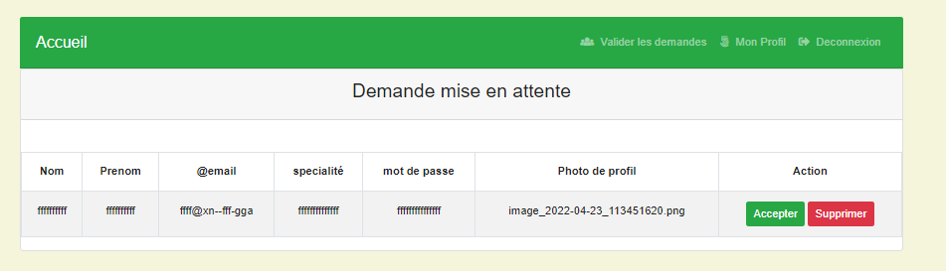

A chaque fois qu’un visiteur ou un apprenant fait une demande pour postuler auprès de l’administrateur celle-ci va s’ajouter à la suite des précédentes.

Pour valider ces demande l’admin doit effectuer un entretien avec la personne qui a postuler si l’échange est concluant l’admin doit appuyer sur le bouton accepter l’utilisateur pour ajouter l’utilisateur en tant que instructeur.

Si l’échange n’est pas validé par l’admin alors cellui-ci peux supprimer cette demande en appuyant sur le bouton Supprimer.

**Interface**

**lnstructeur**

Une fois qu’un instructeur de la plateforme c’est connecté avec ses identifiants il sera directement redirigé vers son tableau d’information de formation qu’il a publié.

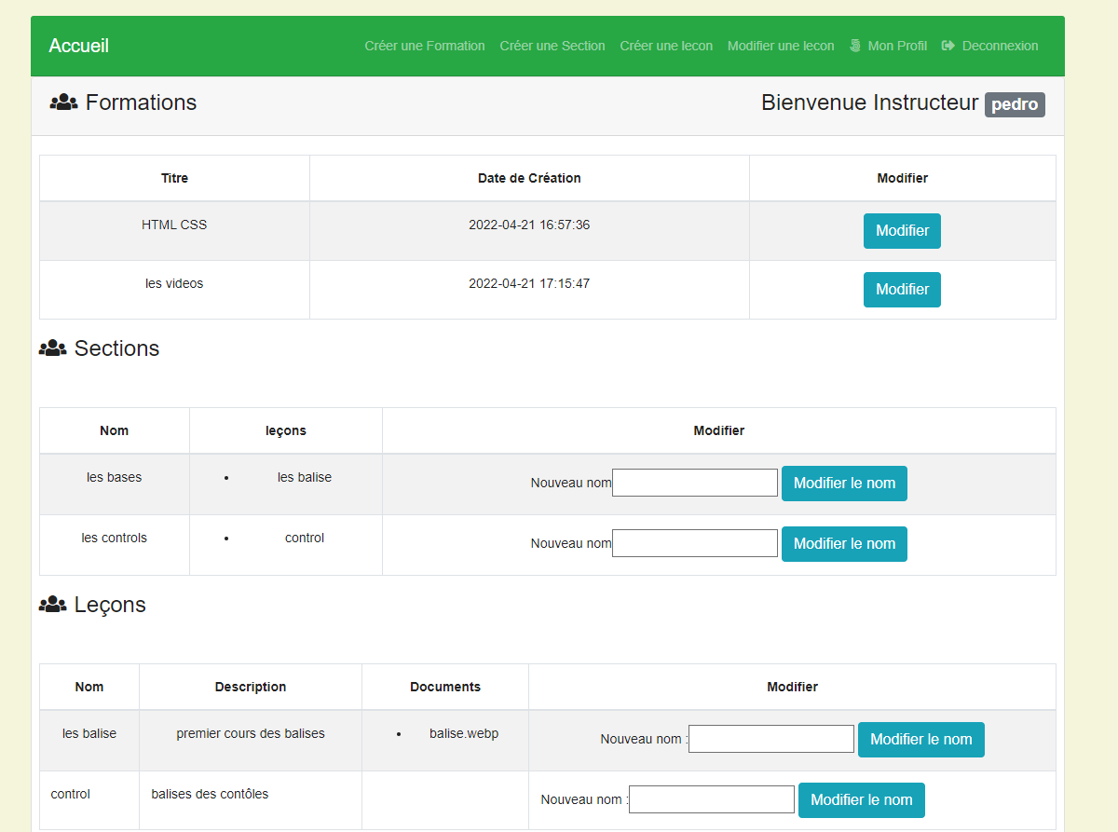

Ce tableau est divisé en plusieurs catégories:

Formations

Sections

Leçon

Dans les tableaux ce trouve toutes les informations que l’instructeur à publié.

Si jamais il souhaite éventuellement changer le Titre ou le nom d’une formation il peut le faire en cliquant sur modifier . De même pour les sections et les leçons.

Il suffit de renseigner le nouveau nom et cliquer sur modifier le nom pour changer le nom.

**Publier d’une formation**

Si un instructeur veut pouvoir publier sur le site une nouvelle formation il va devoir aller sur créer une formation sur son interface.

Dans cette section se trouve un champ , l’instructeur va devoir nommer sa nouvelle formation . Il peut lui donner le nom qu’il veut.

Par la suite une fois que le nom de la formation a été choisi l’instructeur va devoir valider se nom en appuyant sur Valider

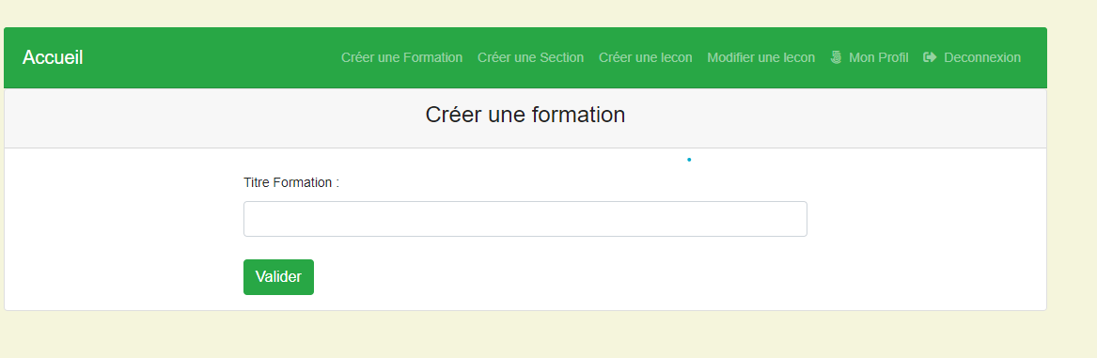

Une fois créer l’instructeur sera dirigé juste après vers la création d’une section

Une section est un groupe d’ensemble de leçon .

Pour créer une section l’utilisateur va devoir saisir le nom de la section qu’il veut

Puis sélectionner dans la liste déroulante le nom de la formation qu’il vient de saisir.

Pour indiquer à quel formation appartient cette section.

Pour valider la section l’utilisateur devra appuyé sur le bouton valider afin d’enregistré la section.

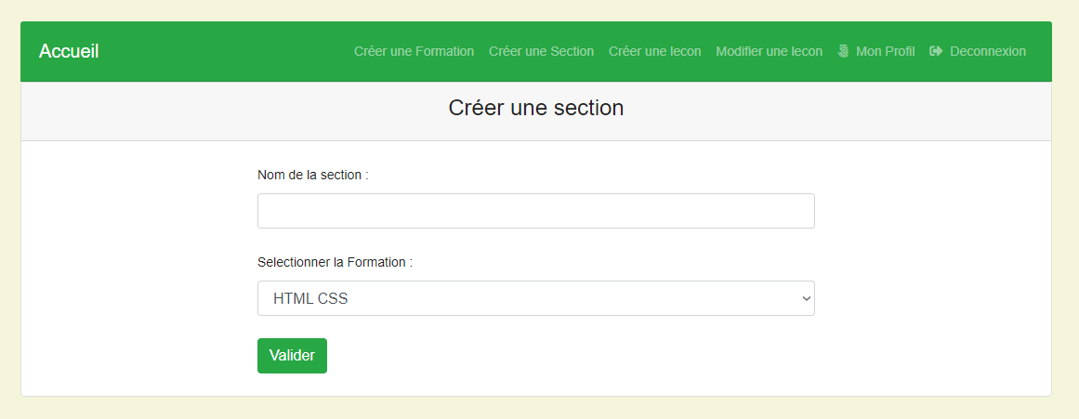

Puis l’instructeur sera redirigé une dernière fois vers la création d’une leçon

Pour compléter et terminé la publication de la formation l’instructeur devra remplir les champs nécessaire à la création de la leçon.

Il devra pour cela renseigner :

Le nom de la leçon

Une vidéo pour présenter le cours

Une description

La section a laquelle appartient cette leçon

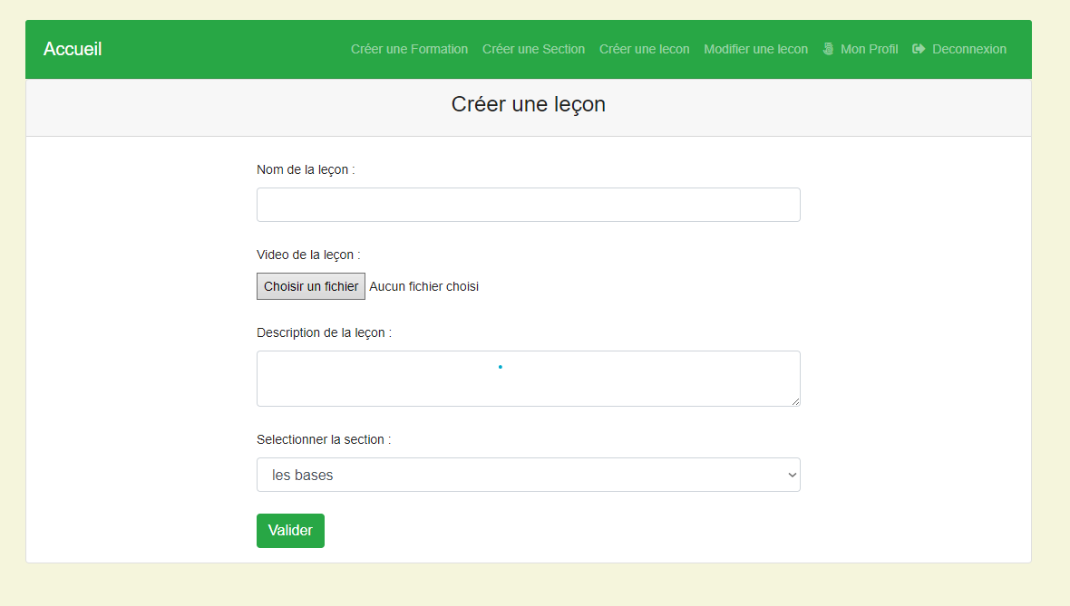

Une fois cela fait pour publier la formation l’instructeur devra appuyer sur valider

De ce fait la formation va apparaître sur le tableau de bords de l’instructeur mais aussi dans la section modification de leçon pour rajouter si besoin des documents pour expliquer mieux son cours .

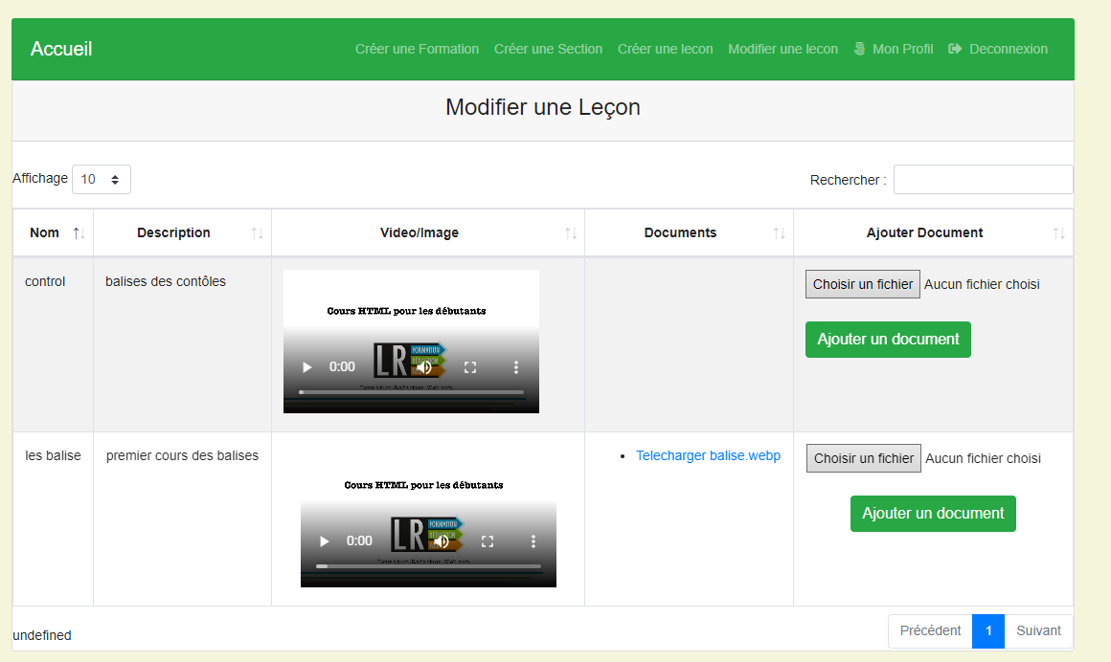

**Suivre une formation**

Lorsqu’un apprenant ce connecte sur son compte il peut suivre une formation.

Grâce à son tableau de bord il peut cliquer sur la formation qu’il souhaite depuis son interface.

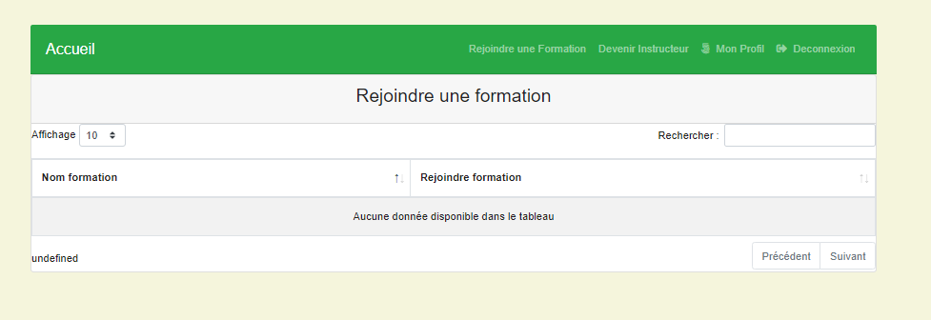

Par la suite, L’apprenant à la possibilité de suivre le cours depuis son accueil.